СЕМИНАР
«БОЕВАЯ ПОДГОТОВКА КАЗАКОВ»
С 25 по 29 августа 2011 года

Екатеринодарский отдел Кубанского казачьего войска, ХКО «Ореховатое» и клуб «Традиции войска кубанского» проводят семинар по подготовке инструкторов в разделе – «боевая подготовка казаков».

Место проведения: Абинский район Краснодарского края, ст. Эриванская

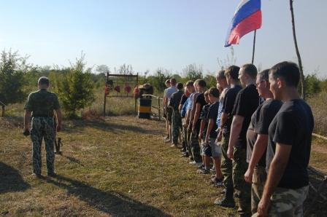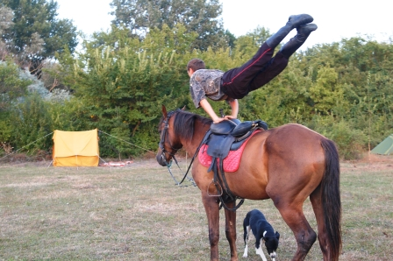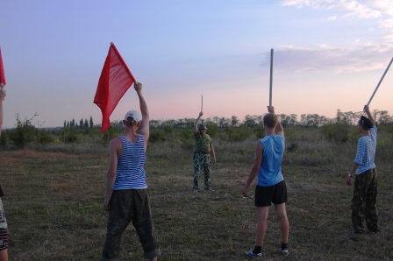
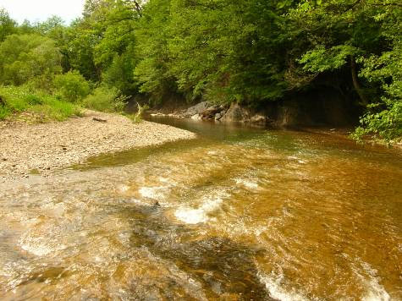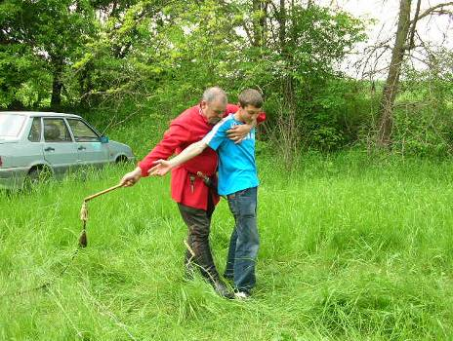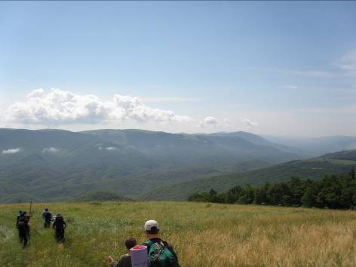

Семинар будет полезен инструкторам и спортивным тренерам Кубанского казачьего войска, а также всем интересующимся традиционной культурой и системами боевой подготовки казаков. Вы освоите разнообразные виды традиционных знаний, расширите свой кругозор, обменяетесь наработками и опытом со специалистами и участниками семинара. Вы освоите уникальные системы владения холодным оружием («Здароваться», «Казачий крест»), традиционные техники рукопашного боя («За грудки», «Здароваться», «Стенка на стенку» и др.), традиционную воинскую гимнастику «Разминка оборотня», казачьи оздоровительные упражнения и системы, психофизическую систему «Благодать»

Несколько причин поехать на семинар:

- Это хороший способ познакомиться с возрожденными системами воинской подготовки казаков, включающие в себя: владение холодным оружием (шашка, кинжал), владение плетенным оружием (плеточка, нагайка, арапник), системы рукопашного боя («стенка на стенку», «за грудки», «здароватсья»).
- Это возможность отдохнуть, сменить обстановку, набраться жизненных сил, повысить свой энергетический уровень
- Это великолепная возможность укрепить свое здоровье- свежий горный воздух, родниковая вода, чистейшие горные реки, баня, экологически чистые продукты питания и еда приготовленная опираясь на традиционные рецепты и знания.
- Это возможность ознакомиться с природой Кубани, её рекреационными богатствами и историей.
- Это хорошая возможность поработать над собой, освоить некоторые традиционные ремесла- изготовление плетенного оружия, изготовление тренажеров-имитаторов шашки, кинжала и др..

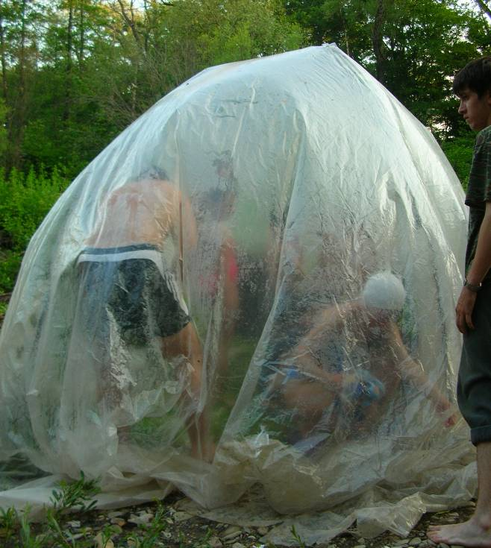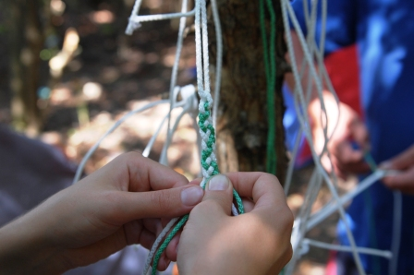
Полевая баня на берегу горной реки занятие- «Плетение нагайки»
Режим работы: утром встаем в 7:00 (можно раньше), общая зарядка (пробежка по горным маршрутам, традиционные гимнастики и разминочные комплексы), купание — и потом целый день работа, перемежаемая с едой, купаниями и мастер классами . Если дождь — работаем под тентом. Отбой — 23:00.

В лагере сотовые телефоны работают устойчиво в сети МТС и Мегафон. Подробнее смотри Распорядок дня и Правила Летнего лагеря (действительны для всех).

Приезд гостей в лагерь возможен только по предварительному согласованию с организаторами лагеря. Гости могут приезжать на срок не более 24-х часов. Гости обязаны соблюдать все Правила лагеря. Приглашающий, при этом является поручителем и несет ответственность за соблюдение гостем Правил лагеря. Участие гостей в семинарах не предусмотрено.
Какие на семинаре условия проживания
Все участники размещаются в палаточном лагере (палатки привозятся с собой) каждая палатка устанавливается согласно всем туристическим правилам (ориентация по сторанам света, правильное окапывание палатки, оборудование подходов к палатке).
Лагерь будет оборудован столами для принятия пиши и проведения теоретических занятий.
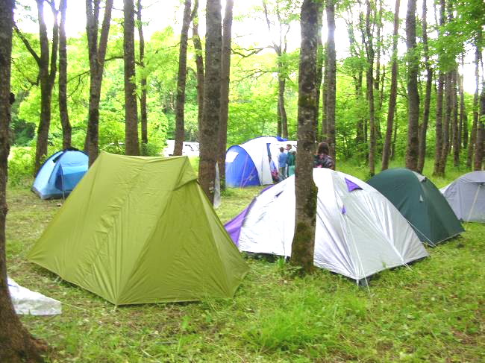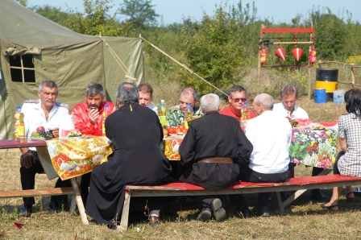
Палаточный стан трапеза
Питание в лагере 3-х разовое: завтрак после утренней тренировки, обед после дневных занятий и купания, после вечерней тренировки легкий ужин возле вечернего костра- чай с использованием лечебных трав, сладости.
Пища костровая, готовиться на родниковой воде , приготовлением занимается специальный наряд во главе с инструктором.

Разное
Обязательно возьмите с собой документы, средства от комаров и теплые вещи — куртку, свитер, теплые носки, а также спортивный костюм, плавки-купальник; что-то на случай дождей — дождевик. Удобно иметь маленький персональный коврик для сидения на земле и/или маленький складной стульчик. Солнечные очки, средства для загара и/или против загара, кремы и прочую роскошь — по вашему усмотрению.

Фото и видеосъемка на семинарах разрешена с разрешения начальника лагеря

Примерный распорядок дня
Ночь: | Все спят, в лагере тихо. Дозорные у костра.
7.00 | Подъем, водные процедуры.
7.20 | Построение на утреннюю зарядку, пробежка.
8.00 | Утренняя тренировка, занятия по станциям
10.00-11.00 | Завтрак
12.00-13.00 | Купание в реке, водные процедуры, тренировка в воде
13.00- 14.00 | Теоретческие занятия, время отдыха
14.00 | Обед
15.00 | Самоподготовка, мастер классы, лекции
16.00- 19.00 | Основное тренировочное занятие, работа с оружием, техники рукопашного боя
19.00-20.00 | Режим тишины, можно отдохнуть, подумать и заполнить дневник. Или поспать. Мастер класс по интересам.
 | Легкий ужин у костра
21.00 | Вечерний сбор: подведение учебных итогов дня. Вопросы. Свободное время.
21.30 | Песни под гитару у костра, свободное общение
22.30 | Мягкий отбой, свет гаснет, в лагере — только тихие разговоры.
23.00 | Жесткий отбой. Спокойной ночи.

ПРАВИЛА ЛЕТНЕГО ЛАГЕРЯ
Для полноценной работы, учебы и отдыха нам необходимо принять определенные правила, по которым мы будем жить в лагере. Вот то, что на наш взгляд важно.
- Соблюдение Правил общения.
- Соблюдение режима дня: явка на заявленные сборы и семинары строго в назначенное время, жесткий подъем и жесткий отбой обязательны для всех.
- Питание будет централизованное в объявленное время.
- Все участники семинара должны иметь на себе бейдж с именем на видном месте.
- Правила относительно вредных привычек:
- Употребление алкоголя (пива – в том числе), наркотических и психотропных средств полностью запрещено.
- Курить и жевать жвачку не рекомендуется. Если без этого трудно, то аналогично отправлению естественных надобностей (в одиночку и чтоб никто не видел).
- Покидать территорию лагеря не стоит. Если по каким-то причинам это сильно понадобится – обязательно согласуйте это с организатором или инструкторами. В целом, большинство организационных вопросов можно решать непосредственно с ними. В крайнем случае, согласование возможно с помощником инструктора.
- На пляж могут приходить местные жители, поэтому просьба быть в купальниках и обращать внимание на свое поведение.
9. Если у Вас есть хронические заболевания, обострение которых может наступить в лагере, если Вы проходите, курс медикаментозного лечения - обязательно сообщите об этом организатору лично.
- Все участники лагеря несут ответственность за свой психологический статус и здоровье, запрещено причинять физический вред себе, ведущим, другим участникам лагеря, гостям и местным жителям.
- Инвентарь, необходимый для работы привозиться собственный или выдается сразу по прибытию и каждый участник несет личную материальную ответственность за его сохранность. Если при получении снаряжения вы обнаружите какие-либо дефекты – сразу сообщите об этом организатору.

Виды ответственности при нарушении правил проживания в лагере
- Администрация лагеря указывает на ошибку, и хороший человек устраняет последствия своей ошибки.
- Администрация лагеря предупреждает нарушителя выше изложенных правил и предлагает ему на выбор:
- выполнять правила;
- покинуть лагерь .
. В случае отъезда нарушителя из лагеря возврат суммы денег за непрожитые дни не производится.
- Администрация лагеря требует, чтобы нарушитель уехал в течении суток. Возврат денег за последующие дни не производится.
P.S.. Если вы приехали в лагерь на своей машине, то она стоит на охраняемой стоянке до отъезда, за исключением форс-мажора.
Процесс обучения будет проводиться под руководством преподавателей КГУФКСТ-специалистов в области традиционной воинской подготовки казаков.

Дополнительную информацию Вы можете получить у организаторов семинара:
Карпухин Александр- нач.штаба ХКО «Ореховатое» 8(918) 999-1618
Федин Руслан , зам.атамана Екатеринодарского отдела ККВ- 8(918) 476-47-71

